国家军民融合公共服务平台
军工大型设备设施和科研仪器
信息报送操作手册

国家军民融合公共服务平台运行管理办公室
二〇一六年十月

一、注册在web浏览器地址栏中输入http://jmjh.miit.gov.cn/,进入国家军民融合公共服务平台首页。点击首页左上角的“注册”按钮，进入注册页面。

进入注册页面, 填写账号密码，单位名称等资料。当所有信息填写无误后点击申请注册，等待审核通过。审核通过后，系统会发送一条短信到注册时填写的手机号上。
企业注册后，由企业隶属单位进行初审。如企业隶属于某军工集团\中物院\某高校，由该单位进行审核。否则，由各省军民结合主管部门进行初审。初审通过后，由平台运行管理办公室进行最终审核。
注意：图中红色星选项为必填项，填写时注意按照提示填写信息。

二、登录
审核通过后，点击首页左上角的“登录”按钮，进入登录页面。
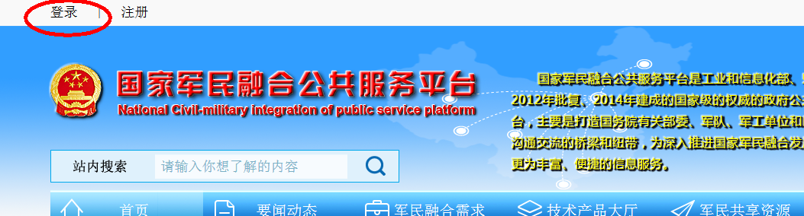

进入登录页面后，输入用户名、密码及验证码，选择进入信息发布系统，点击登录按钮。

三、军民共享资源信息发布
登录成功后进入信息发布系统，点击左侧“军民共享资源列表”，进入军民共享资源列表页面。该页面显示用户所添加的所有设备设施\科研仪器信息。

（1）查询信息
在下图查询条件区域输入特定的查询条件，点击查询按钮出现查询结果。红色信息为未审核完的信息；黑色为已审核完的信息；绿色为已经对接完成的信息；灰色为已经过期的信息。
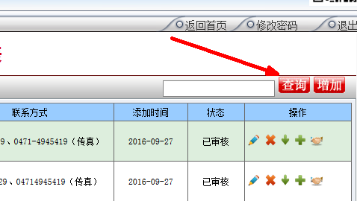

（2）添加信息
点击军民共享资源列表页面右上角的“增加”按钮，进入添加页面。
在军民共享资源添加页面，依次填写设备设施\科研仪器的名称、产地、规格型号、安装地点、单位名称、单位地址、邮政编码、建设或购置经费、服务费、联系方式、主要功能和主要技术指标。选择类别时，先选择大类，再选择小类，不同的大类对应不同的小类。
注意：图中红色星选项为必填项，填写时注意按照提示填写信息。
按照提示填完信息后，点击保存按钮，等待相关部门审核，审核通过后信息将显示在平台首页。

（3）修改信息
在军民共享资源列表页面，找到需要修改的信息，点击操作栏的编辑图标，进入编辑页面。修改完后点击保存按钮，返回军民共享资源列表页面。
（4）删除信息
在军民共享资源列表页面，找到需要删除的信息，点击操作栏的编辑图标，删除信息。
（5）军民共享资源下架
在军民共享资源列表页面查找要下架的设备设施\科研仪器信息，点击操作栏的下架图标，设备设施下架，不再在前台展示。
（6）添加对接成功信息
在军民共享资源列表页面查找添加对接成功信息的设备设施\科研仪器信息，点击操作栏的添加图标，进入添加页面。填写对接时间、对接单位、对接内容及对接金额，点击保存提交。

（7）查看对接情况
在军民共享资源列表页面查找查看其对接信息的设备设施\科研仪器信息，点击操作栏的查看图标，进入对接情况页面。

（8）审核信息
未审核的信息在军民共享资源列表页面显示时是红色的，具有审核权限的用户点击该信息后的图标完成审核。

